УТВЕРЖДАЮ:
президент РСОО «Федерация
триатлона Сахалинской области»
_____________С.Н. Алексеенко
«__»_______________2024г.
ПОЛОЖЕНИЕ
физкультурное мероприятие
РОЖДЕСТВЕНСКАЯ ВИРТУАЛЬНАЯ ВЕЛОГОНКА
20 км
2025 год
- ОБЩАЯ ИНФОРМАЦИЯ

Физкультурное мероприятие РОЖДЕСТВЕНСКАЯ ВИРТУАЛЬНАЯ ВЕЛОГОНКА 20км. проводится в рамках физкультурного мероприятия в соответствии с Календарным планом спортивных мероприятий федерации триатлона Сахалинской области на 2024-2025год.
Физкультурное мероприятие проводится с целью:
Популяризации и развития триатлона и велоспорта в Сахалинской области;
Пропаганды здорового образа жизни среди населения;
Повышение уровня спортивного мастерства Участников, специализирующихся на циклических видах спорта;
Создания атмосферы спортивного соперничества, предоставления участникам равных возможностей и условий честной борьбы;
Определения сильнейших участников, показавших лучший результат на соревновании;
Подготовка любителей физической культуры и спортсменов к участию в соревнованиях по триатлону и плаванию в открытой воде;
Создание атмосферы спортивного праздника.
Запрещается оказывать противоправное влияние на результаты соревнований, включенных в настоящее Положение. Запрещается участвовать в азартных играх в букмекерских конторах и тотализаторах путем заключения пари на официальные спортивные соревнования в соответствии с требованиями, установленными пунктом 3 части 4 статьи 26.2. Федерального закона от 4 декабря 2007 года №329-ФЗ «О физической культуре и спорте в Российской Федерации».
- МЕСТО И ДАТА ПРОВЕДЕНИЯ
  - Место проведения: Российская Федерация, г. Южно-Сахалинск, фитнес-клуб Гидрострой (г. Южно-Сахалинск, пер. Алтайский, 11)
  - Дата проведения: 07 января 2025г., 09 часов. 00 минут
- ОРГАНИЗАТОРЫ МЕРОПРИЯТИЯ
  - Общее руководство подготовкой и проведением Соревнования осуществляет Федерация триатлона Сахалинской области при поддержке фитнес-клуба Гидрострой
- ТРЕБОВАНИЯ К УЧАСТНИКАМ И УСЛОВИЯ ИХ ДОПУСКА
К участию в соревнованиях допускаются лица, достигшие возраста 18лет. Возраст Участников определяется по состоянию на 31 декабря года проведения соревнований.
Участник обязан подписать заявление, в соответствии с которым он полностью снимает с организаторов ответственность за возможный ущерб здоровью, полученный им во время соревнований.
Ответственность за прохождение дистанции лежит на участнике.
Любой участник, который представляет опасность для других участников, может быть снят с соревнований решением главного судьи.
Организаторы оставляют за собой право отказать в регистрации.
Участнику в случае обоснованных сомнений в том, что он физически способен преодолеть дистанцию, либо если участие в Соревновании несет угрозу его жизни и здоровью, либо в случае, если участие в Соревновании может нанести ущерб имиджу Соревнования в таком случае Участнику предоставляется ответ по электронной почте с объяснением причин.
- ИНФОРМАЦИЯ О СОРЕВНОВАНИИ
Соревнование: РОЖДЕСТВЕНСКАЯ ВИРТУАЛЬНАЯ ВЕЛОГОНКА 20 км, далее Соревнование
Мероприятие представляет из себя соревнование на прохождение фиксированной виртуальной дистанции в 20км за наименьшее время с использованием велостанков с прямым приводом, позволяющих симулировать реальные дорожные условия путём измерения нагрузки. Соревнование проводится на платформе Zwift.

- ИНФОРМАЦИЯ ОБ УЧАСТИИ
Индивидуальная регистрация завершается 03.01.2025 в 23 часа 59 минут или по достижении лимита участников (30 человек).
Формат участия – личный.

- РЕГИСТРАЦИЯ И ДОПУСК К УЧАСТИЮ В СОРЕВНОВАНИИ

Для участия в Соревновании участник должен пройти процедуру регистрации по ссылке, представленной организаторами.
Регистрируясь на Соревнование, Участник принимает Положение о Соревновании. Соблюдение и принятие этих правил является основным.
Данные каждого участника заносятся в стартовые списки.
Проходя регистрацию, участник соглашается на обработку персональных данных.
Участник несёт персональную ответственность за указанные им при регистрации данные.
Заявочный взнос для мужчин и женщин от 18 лет и старше составляет - 1500 рублей при раннем бронировании слота до 24.12.2024, и 2000р за 2 недели до мероприятия. Средства, собранные с участников, будут потрачены на медали, грамоты, кубки и призы.
Зарегистрированным считается участник, прошедший процедуру регистрации и оплативший стартовый взнос. Неоплаченные заявки будут удалятся!

- ПРОГРАММА СОРЕВНОВАНИЙ
Время
08:10 - Сбор и регистрация участников 08:45 - Открытие соревнований 09:00 - Старт первой волны;
14:00 -Награждение (может быть изменено)
Волна | Номер  участника | Велогонка
Волна | Номер  участника | Время  старта | Лимит времени до:
1 | 1-10 | 09:00 | 09:50
2 | 10-20 | 10:40 | 11:30
3 | 21-30 | 12:20 | 13:10
Старшие судьи

Лимит времени, а также количество участников в волнах может быть изменено организаторами в зависимости от готовности велостанков.

- ОБЩИЕ СВЕДЕНИЯ О СОРЕВНОВАНИИ

Участники делятся на волны, согласно стартовым номерам, присвоенным при регистрации:
1я волна: участники категории 60+ М, 18-45 Ж и 46+Ж ;
2я волна: участники категории 18-39 М;
3я волна: участники категории 40-49 М и 50+ М;

- ПРОВЕДЕНИЕ МЕРОПРИЯТИЯ.
Трасса соревнований: Volcano Circuit CCW, 4 круга (Возможна замена трассы);
Длина трассы: 21,3 км, набор высоты: 133 м
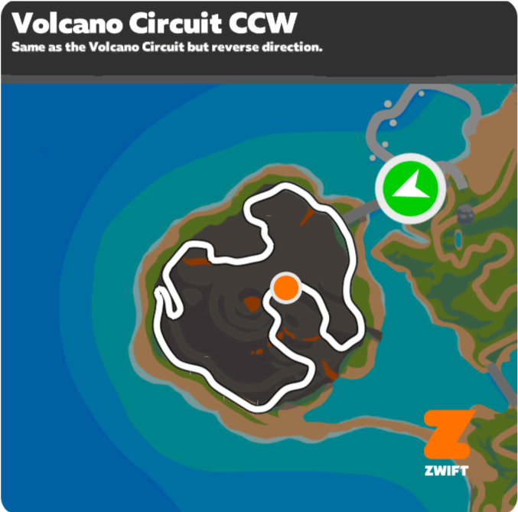

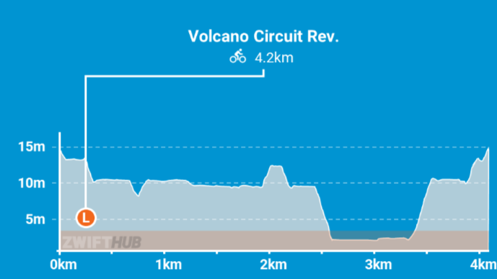

Каждый участник во время соревнования использует собственную экипировку, велосипед и инвентарь. (Велосипед должен быть чистым) Возможно использования велосипеда в аренду (500р – количество ограничено).
Подав заявку на регистрацию заранее, каждый участник получает точное время своего старта. Время, указанное в стартовом протоколе – это время, в которое участник уже должен стартовать. Из этого следует, что приехать на место соревнования требуется как минимум за 50 минут до времени старта, потому как перед стартом потребуется:
- подтвердить регистрацию;
- оплатить регистрационный взнос, если он не был оплачен до этого момента;
- переодеться;
- установить велосипед на станок и настроить его в случае использования арендного.
- пройти процедуру обязательного взвешивания и измерения роста. Взвешиваться разрешается как в обуви, так и без. До назначенного участнику времени организатор так же должен успеть ввести данные измерений в Zwift;
- разминка – её факт и продолжительность – по желанию спортсмена.
Опоздания – не допускаются! Возможность перенести время старта участника в день проведения мероприятия отсутствует и по техническим и по дисциплинарным соображениям.
Участие под собственным аккаунтом Zwift не допускается. Все участники стартуют под аккаунтами организатора.
Все участники проезжают одну и ту же дистанцию, по одной и той же трассе, на одинаковых велосипедах. Используется стандартный велосипед Zwift Carbon и обычные стоковые колёса Zwift 32mm Carbon.
Участнику запрещается крутить педали с обнаженным торсом.
Оборудование, которое запрещается использовать вовремя прохождение этапа:
Наушники;
Стеклянная посуда для напитков;
Мобильные телефоны для разговора и переписки.
Если официальный представитель организатора, оказывающий помощь Участнику, считает, что Участник должен отказаться от преодоления дистанции или получить медицинскую помощь, Участнику запрещено возвращаться на дистанцию.

11. НАРУШЕНИЯ ПРАВИЛ И ШТРАФЫ
Соревнование проводится в соответствии с настоящим Положением.
Официальные технические лица могут оценивать уровень нарушений, если даже нарушение не указано, но судья посчитал, что было получено нечестное преимущество или создана опасная ситуация в ходе соревнований.
Отстранение Участника — это наказание за преднамеренное или очень серьезное нарушение Правил, повторяющиеся нарушения или неспортивное поведение.
Штрафы предупреждения выдаются в устной форме.
Каждый Участник несет ответственность за осведомлённость и понимание Правил Соревнования.
- ЛИМИТЫ НА ПРОХОЖДЕНИЕ ДИСТАНЦИИ
- Велосипедный этап: 50 минут (может быть изменен)
- ХРОНОМЕТРАЖ СОРЕВНОВАНИЯ И ОПРЕДЕЛЕНИЕ

ПОБЕДИТЕЛЯ
Все участники занимают свои слоты в предварительно назначенное время. Старт в формате группового заезда осуществляется в точное время - на экране каждого участника будет идти обратный отсчёт перед стартом, по окончанию которого, откроется стартовый створ и начнётся гонка. Время заезда будет отсекаться с момента пересечения участником линии, расположенной чуть дальше стартового створа. При этом на экране участник будет видеть время с момента открытия стартового створа, поэтому время в финишном протоколе будет незначительно отличаться от времени на экране каждого спортсмена.
Гонка групповая, аватары участников двигаются рядом, эффект от сидения на колесе присутствует.
Финиш, как и старт, фиксируется протоколом Zwift автоматически.
Во время прохождения дистанции на экран Zwift можно вывести показания дополнительного датчика, если таковой имеется у спортсмена (датчик ЧСС)
Каждый участник получает медаль финишера.
Победители определяются по наименьшему времени, затраченному на прохождение дистанции. Награждаются памятной символикой участники в следующих категориях:
Мужчины, занявшие 1-3 места в абсолютной категории.
В возрастной категории: 18-39; 40-49; 50-59; 60+
Женщины, занявшие 1-3 места в абсолютной категории.
В возрастной категории: 18-45; 46+;
При наборе участников менее 3х человек, категории могу объединятся.

- ФОТО И ВИДЕОСЪЁМКА НА СОРЕВНОВАНИИ.
Организаторы имеют право использовать сделанные ими во время Соревнования фотографии и видео по своему усмотрению.
- ФОРС-МАЖОР
В зависимости от форс-мажорных обстоятельств организаторы оставляют за собой право изменения регламента Соревнования (например, перенос времени старта) вплоть до отмены с последующим уведомлением участников.

